Зертханалық жұмыс 7: Авиациялық қауіптіліктер

Мұздану (Icing)

Есіңізде болсын, барлық бұлт фазалары мұздануға әкелмейді. Ең үлкен қауіп суықтамырлы сұйық бұлттардан келеді.
RAAMB SLIDER веб-сайтын пайдаланыңыз: https://rammb-slider.cira.colostate.edu
- "Products" мәзірінен "Cloud Products CLAVR-X" бөліміне өтіңіз.
- "Cloud Phase" өнімін жүктеңіз.
- Бұлт фазасын басқа спутниктік бақылаулармен салыстырыңыз:
  - 10.8 мкм инфрақызыл арнасы
  - Түрлі түсті RGB кескіндері
Қандай бұлттар әдетте суықтамырлы болып көрінеді?
CLAVR-X өнімдерінің басқа түрлерін (мысалы, бұлттың геометриялық қалыңдығы немесе бұлттың жоғарғы биіктігі) пайдалана отырып, авиацияға мұзданудан қалай сақтануға көмектесуге болады?
Жоғарыдағы экстремалды суық ауа

Сіз жерсеріктен алынған термодинамикалық профильдерді NOAA Unique Combined Atmospheric Processing System (NUCAPS) жүйесінен ала аласыз.

NUCAPS NOAA, NASA және EUMETSAT спутниктерінің инфрақызыл және микротолқындық спектралдық бақылауларын пайдаланып, температура мен су буының профильдерін алу үшін қалпына келтіру алгоритмін қолданады.

Сіз соңғы NUCAPS бақылауларын мына жерден таба аласыз:

https://www.ospo.noaa.gov/products/atmosphere/soundings/heap/skewt/WORLD.html

Бұл веб-сайтты пайдаланудың екі жолы бар. Біріншісі – жеке профильдерді қарау.
Картаның жоғарғы сол жақ бұрышындағы шаршыны басыңыз.
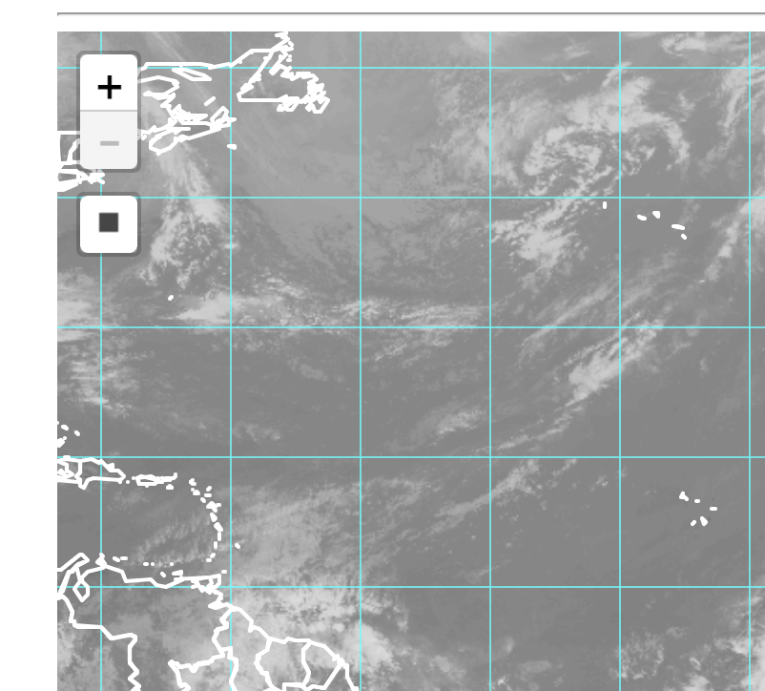

Осыдан кейін сіз картада кез келген жерге қорап (бокс) сыза аласыз. Қорап сызғаннан кейін көптеген түрлі түсті жәшіктер пайда болады. Түстер карта төменгі жағындағы легендаға сәйкес соңғы жарамды зондтау уақытын көрсетеді.
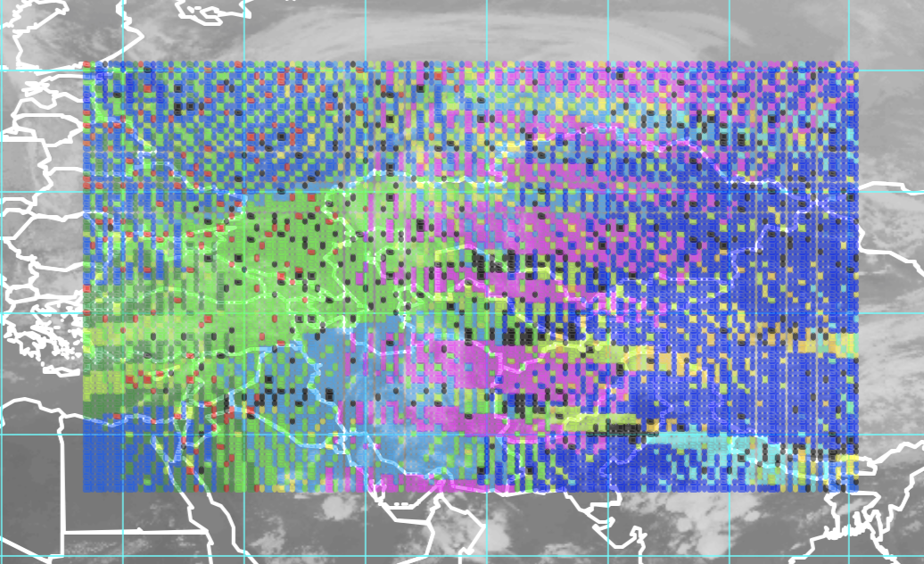

Осыдан кейін түрлі түсті жәшіктердің бірін басыңыз, сонда термодинамикалық профильді көрсететін skew-T диаграммасы пайда болады.

Skew-T диаграммалары – Америка Құрама Штаттарында жоғарғы ауа профильдерін қараудың ең кең таралған әдісі. Алайда, басқа аймақтарда тефиграмма (tephigram) немесе Стьюве диаграммасы (Stuve diagram) жиі қолданылады.

Егер сіз skew-T диаграммаларын білмесеңіз, олар туралы толығырақ мына жерден оқи аласыз:
https://www.noaa.gov/jetstream/upperair/skew-t-log-p-diagrams

Біз жерсеріктік термодинамикалық профильдер тақырыбын авиациялық қауіптіліктерді талқылау аясында енгіздік, бірақ олардың әртүрлі болжау қосымшалары үшін қаншалықты пайдалы болатынын байқауға болады. Олар әсіресе қатты дауылды ауа райында тұрақсыздықты анықтау үшін маңызды болуы мүмкін.

Алайда, жерсеріктік профильдердің радиозонд арқылы алынған профильдерге қарағанда әлдеқайда тегіс екенін ескеріңіз. Бұл CAPE және CIN сияқты есептелген мәндерге әсер етеді, сондықтан спутниктен алынған деректерді тікелей радиозонд бақылауларымен салыстыру қиынға соғады. Дегенмен, олар тұрақсыздықты бағалауға мүмкіндік береді, әсіресе тұрақты радиозонд бақылаулары жоқ уақыттарда және аймақтарда.

Өнімнің қалай жұмыс істейтінін түсіну үшін бірнеше зондтау нүктелерін басып көріңіз.

Сіз таңдаған аймаққа байланысты skew-T диаграммасында бірнеше сызық пайда болады:
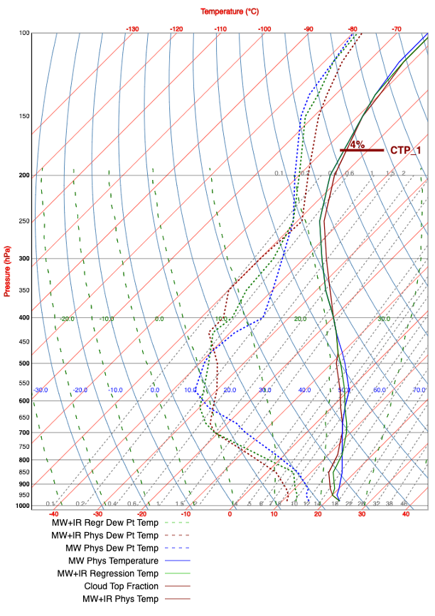
Көк сызықтар тек микротолқындық деректерден алынған қалпына келтірулерді көрсетеді.
Микротолқындық сәулелену бұлттар арқылы өте алады, ал инфрақызыл өте алмайды, сондықтан бұл әдіс бұлтты жағдайларда да профильдерді алуға мүмкіндік береді.
Алайда, тек микротолқындық қалпына келтірулер микротолқын + инфрақызыл әдісіне қарағанда дәлдігі төмен, өйткені:
- Микротолқындық сәулелену атмосфера туралы аз ақпарат береді.
- Белгілі бір сіңіру арнасының бақылаулары атмосфераның әлдеқайда қалың қабатымен әсерленеді.
Көк сызық – физикалық қалпына келтіру әдісі, біз оны лекцияда сипаттаған болатынбыз:
- Ол модельдегі болжамды радиациялық бақылаулар мен нақты бақылаулар арасындағы айырмашылықты азайтуға тырысады.
- Атмосфералық күйдің бастапқы болжамын модельге енгізу арқылы, оны бақылаулармен сәйкестендіргенше реттеу жүргізіледі.
- Осылайша, ақырында атмосфераның нақты күйіне қол жеткізіледі.

Профильді алудың тағы бір әдісі – статистикалық регрессия. Бұл диаграммадағы жасыл сызық осы әдісті көрсетеді.
Регрессия әдісінде радиозонд пен жерсеріктік радиациялық бақылаулардың үлкен дерекқоры пайдаланылады. Бұл деректер арқылы спектралдық бақылаулар мен нақты атмосфера арасындағы байланыстар анықталады.
Осы алдын ала анықталған байланыстар спектралдық бақылауларды профильдік бақылауларға түрлендіру үшін қолданылады.
Бұл әдістің басты артықшылығы – есептеудің өте жылдам жүруі.
Алайда, бұрын кездеспеген жағдайларды өңдеу қиынға соғады.
Қызыл сызықтар – ең сенімді әдіс, егер олар қолжетімді болса.
- Бұл микротолқын + инфрақызыл физикалық қалпына келтіру әдісі.
- Бұл әдіс ең көп ақпаратты қамтиды және физикалық процестерді жақсы көрсетеді.
- Басты кемшілігі:
  - Бұл әдіс бұлт болған жағдайда қолжетімсіз.
  - Көп есептеу ресурстарын қажет етеді.

Әлемнің әртүрлі аймақтарындағы әртүрлі қалпына келтіру әдістерін қарап, олардың бір-бірімен қалай салыстырылатынын бақылаңыз.

Сондай-ақ, Уайоминг университетінің радиозонд архивіне өтіп, кейбір радиозонд деректерін табуға болады. Бұл бақылауларды салыстырып, белгілі бір әдістің басқалардан қаншалықты жақсы жұмыс істейтінін тексеруге көмектеседі.

Архив сілтемесі: https://weather.uwyo.edu/upperair/sounding.html

Жерсеріктік зондтауларды пайдаланудың тағы бір әдісі – торланған өнімдерді қарау. Жерсеріктік профильдер кеңістікте дерлік үздіксіз болғандықтан, бүкіл әлемді қамтитын торланған өнімдерді жасауға болады.
Бұл өнімдер:
- Көлденең кескіндер болуы мүмкін, мысалы, белгілі бір деңгейдегі температура.
- Тік бағытта интегралданған өнімдер болуы мүмкін, мысалы, CAPE.
Картаның жоғарғы жағында осы мәзірді көресіз. Торланған NUCAPS деректер жиынтығымен көптеген түрлі зерттеулер жүргізуге болады.
Жерсеріктік профильдерді авиацияға әсері тұрғысынан қарастырғандықтан, алдымен ұшақтардың круиз биіктіктеріндегі температураларды зерттейік.
- Ашылмалы мәзірден "Temperature" (Температура) таңдаңыз.
- Қысым деңгейлерінен "201 mb" таңдаңыз.
  - Бұл жолаушылар ұшақтарының әдеттегі круиздік биіктігіне сәйкес келеді.

Отынның гельге айналуына қатысты алаңдаушылық шамамен -60°C (шамамен 210 K) температурада басталады.
Картаның төменгі жағындағы түс шкаласын пайдаланып, отынның гельге айналу қаупі бар аймақтарды анықтай аласыз ба?
Ұшақтар бұл жағдайлардан аулақ болу үшін жерге қаншалықты жақынырақ ұшуы керек?
Енді ең жоғары қысым деңгейіндегі (жер бетіне ең жақын) температураларды қарастырыңыз.
Неліктен бұл қысым деңгейінде көптеген деректер жетіспейді?

Бұрын біз CO₂ – жақсы араласқан газ деп айттық: яғни, CO₂ концентрациясы жер бетінен атмосфераның жоғарғы қабатына дейін негізінен тұрақты.
Бұл болжамды тексерудің мүмкіндігі бар.
- Әртүрлі қысым деңгейлерінде “Mixing Ratio of Carbon Dioxide” (Көмірқышқыл газының араласу қатынасы) карталарын қараңыз.
- CO₂ концентрациясы әртүрлі биіктіктерде қаншалықты өзгереді?
- Оны H₂O сияқты өзгермелі газбен салыстырыңыз.

Енді тік бағытта интегралданған кейбір шамаларды қарастырайық.

"Background Imagery (Pressure Levels)" (Фондық кескін – Қысым деңгейлері) белгісін алып тастаңыз.
"Background Imagery (Single Layer)" (Фондық кескін – Бір қабат) белгісін қойыңыз.
CAPE және CIN параметрлерін қосыңыз.
Тек осы екі параметрге сүйене отырып, сіздің ойыңызша, маңызды конвективті даму қай жерде ықтимал?

Ашық ауа турбуленттілігі (Clear Air Turbulence, CAT)
Біз бұған дейін ашық ауа турбуленттілігі (CAT) тау аймақтарында маңызды мәселе екенін айтқан едік.
- Өзіңізге ыңғайлы геостационарлық көру құралын (RAAMB SLIDER немесе Eumetview) пайдаланып, төменгі деңгейдегі су буы суреттерін (6.2 мкм) қараңыз.
- Өзіңіздің сүйікті тау аймағыңызда CAT белгілерін көре аласыз ба?
  - Есіңізде болсын, ол су буы суреттерінде жоталар (ridges) сияқты көрінеді.
- Көрінетін (Visible) немесе 10.8 мкм инфрақызыл арналарда бірдеңе байқадыңыз ба?
  - (Мүмкін емес, себебі бұл ашық ауа!)

Вулкандық күл
Eumetview жүйесінде вулкандық күлдің RGB архиві бар, ол келесі дереккөздерден алынған:
- 0° және 45.5° (IODC) Meteosat жерсеріктері
- Глобалдық өнім, ол барлық геостационарлық жерсеріктердің (жапон және америкалық спутниктерді қоса алғанда) бақылауларын біріктіреді.
Мен сізге зерттейтін нақты оқиғаны айтудың орнына, соңғы бірнеше жылдағы ірі вулкандық оқиғаны тауып, оның күл сигналын жерсеріктік деректерден іздеп көріңіз.

